**Elaboração do Projeto Interdisciplinar 1º Ano - Turma: 2ª A**

**Desenvolvimento de Sistemas Ano Letivo: 2025**

**Etapa - 3º Bimestre**

|  |  |
| --- | --- |
| Unidade: | E.E. PEI Josué Benedicto Mendes |
| Curso: | Técnico em Desenvolvimento de Sistemas |
| Direção/Coordenação | Karina Nunes Bezerra / Gisele B.N de Campos |
| Professor PAAET: | [Paula Cristina Soares da Silva](https://educacaoprofissional.educacao.sp.gov.br/user/view.php?id=268829&course=341) |
| Professor Disciplinas | Rogério Simões Cardoso Rocha |
| Professor Disciplinas | João Vitor Yokada |
|  | |
| **Identificação e Controle dos Grupos** | |
| Nome do Projeto |  |
| Nome do responsável |  |
| Nome do integrante |  |
| Nome do integrante |  |
| Nome do integrante |  |
| Nome do integrante |  |
| Nome do integrante |  |
|  |  |

O Projeto Interdisciplinar deverá ser elaborado no decorrer do segundo semestre letivo de 2025 e as entregas precisarão ser organizadas em duas etapas, uma entrega a cada bimestre com apresentação.

A gestão do projeto multidisciplinar passará por três grandes fases que compreendem:

**1º Problema/desafio:** Identificaremos e definiremos um tema baseado em uma situação-problema real.

**2º Desenvolvimento do MVP fumaça / Finalização:** Utilizaremos competências técnicas e ferramentas de gestão de projetos para desenvolver nossos projetos e apresentaremos o mesmo no quarto bimestre.

Os entregáveis devem estar organizados para serem apresentados ao docente responsável no final de cada bimestre, seguindo o planejamento estruturado.

O cumprimento das datas combinadas para as entregas será imprescindível para o perfeito aproveitamento do tempo e implementação das atividades descritas no cronograma do Projeto Multidisciplinar.

A **1ª Fase do projeto interdisciplinar** consiste em entregar os seguintes trechos da documentação estará marcado em vermelho – dispensa a **obrigatoriedade da aplicação das normas da ABNT.**

**Parte externa:**

* **Capa (Obrigatório)**

**Parte interna:**

* **Folha de Rosto**

**Elementos pré-textuais**

* Resumo

**Elementos Textuais**

* **Introdução**
* **Desenvolvimento**
* Conclusão

**Elementos pós-textuais**

* **Referências**

**Conteúdo a ser apresentado no terceiro bimestre.**

**Introdução**

A introdução de um Trabalho de Conclusão de Curso (TCC) deve apresentar claramente o tema, o problema de pesquisa, os objetivos, a justificativa e a metodologia utilizada, além de antecipar a estrutura dos capítulos que compõem o trabalho. Essa seção tem como papel situar o leitor, evidenciando a importância do estudo e orientando o caminho da leitura.

**Desenvolvimento**

**Referências Bibliográficas**

PROJECT MANAGEMENT INSTITUTE (PMI). **Um guia do conhecimento em gerenciamento de projetos.** Guia PMBOK®. Newton Square: Project Management

Institute, 2018.

DORNELAS, J. **Empreendedorismo fazendo acontecer**: livro do aluno: Ensino Médio: v. 2. São Paulo: Empreende, 2020.

LAWLEY, B.; SCHURE, P. **Gestão de produto para leigos**. Rio de Janeiro: Alta Books, 2019.

ANDERSON, D. J. **Kanban**: mudança evolucionária de sucesso para seu negócio de tecnologia. [s.l.]: Blue Hole Press, 2011.

MIRAGO. Metodologias Ágeis e o Agile Marketing com Aline Fonseca (BIP Brasil) | Podcast Next Level #11. YouTube, 14 fev. 2022. Disponível em: https://www.youtube.com/watch?v=teduponJBIc. Acesso em: 30 jan. 2025.

SERVIÇO BRASILEIRO DE APOIO ÀS MICRO E PEQUENAS EMPRESAS

(SEBRAE). 6 metodologias para te ajudar a inovar nos negócios, 29 nov. 2023. Disponível em: https://sebrae.com.br/sites/PortalSebrae/ufs/sp/artig os/6metodologias-para-te-ajudar-a-inovarnosnegocios,65cd16a658c1c810VgnVCM1000001b00320aR CRD. Acesso em: 30 jan. 2025. ABNT

[https://abntcatalogo.com.br/pnm.aspx?Q=d2M4ZGRuQVRDM1gzSlE0TzR5T3ExNnMv eVgvaXNrVlorWmJuNHV2L1Y4Yz0=.](https://abntcatalogo.com.br/pnm.aspx?Q=d2M4ZGRuQVRDM1gzSlE0TzR5T3ExNnMveVgvaXNrVlorWmJuNHV2L1Y4Yz0=) Acesso em 08 abr. 2025.

[https://www.pucsp.br/sites/default/files/download/biblioteca/2025/manual-paraelaboracao-do-trabalho-academico-com-citacoes-e-referencias-em-padrao-abnt.pdf](https://www.pucsp.br/sites/default/files/download/biblioteca/2025/manual-para-elaboracao-do-trabalho-academico-com-citacoes-e-referencias-em-padrao-abnt.pdf)

Formatação: <https://tccmonografiaseartigos.com.br/normas-abnt-formatacao-tcc/><https://tecnoblog.net/responde/guia-normas-abnt-trabalho-academico-tcc/>

Capa: <https://tccmonografiaseartigos.com.br/capa-trabalho-normas-abnt/>

Contra Capa:

<https://tccmonografiaseartigos.com.br/abnt-folha-de-rosto-contra-capa/>Dedicatória:

<https://tccmonografiaseartigos.com.br/dedicatoria-tcc-monografia-trabalho/>

|  |
| --- |
| **Observações** |
|  |
|  |
|  |
|  |
|  |
|  |
|  |
|  |
|  |
|  |
|  |
|  |
|  |
|  |
|  |
|  |
|  |
|  |
|  |
|  |
|  |
|  |
|  |
|  |
|  |
|  |
|  |
|  |
|  |
|  |
|  |
|  |
|  |
|  |
|  |
|  |
|  |
|  |
|  |
|  |
|  |
|  |
|  |
|  |
|  |
|  |

**Anexos**

A estrutura de trabalhos acadêmicos compreende a parte externa e a parte interna. O trabalho deverá ser organizado de acordo com a estrutura apresentada abaixo, seguindo as recomendações da **ABNT NBR 14724**:

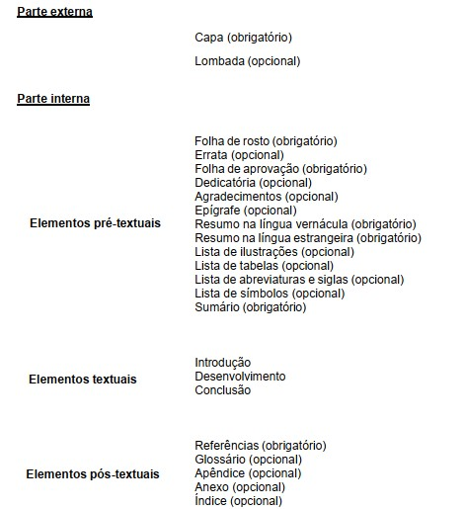

Fonte: Sistema de Bibliotecas PUC-SP

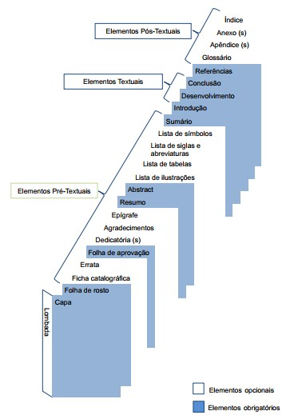

Fonte: Sistema de Bibliotecas PUC-SP